7 495 204 10 88
8 800 1000 624
РОБОТ-ШТУКАТУР ПРОИЗВОДИТЕЛЬНОСТЬ 500 М² В ДЕНЬ

Roboplaster.com
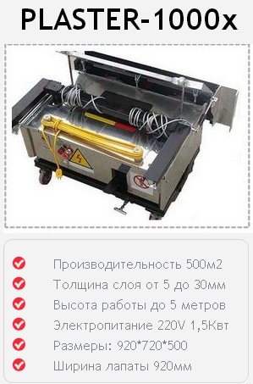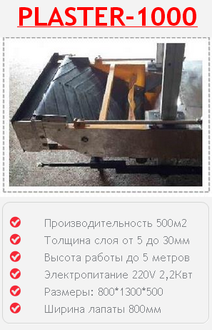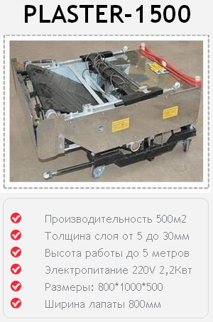

КОММЕРЧЕСКОЕ ПРЕДЛОЖЕНИЕ
на поставку РОБОТОВ-ШТУКАТУРОВ «RoboPlaster»

Компания ООО «Стройпластер» специализируется на продаже штукатурной автоматической техники. Одним из приоритетных направлений деятельности компании является поставка на условиях эксклюзивного представителя на территории СНГ автоматизированных роботов для штукатурных работ RoboPlaster. Основа торговой политики компании – оптимальное сочетание цены и качества продаваемого оборудования.
Наша компания предлагает вашему вниманию высокопроизводительных Роботов-штукатуров RoboPlaster, позволяющих производить работы по штукатурке с сухими смесями, цементными, известковыми и гипсовыми растворами. Штукатур RoboPlaster способен оштукатуривать до 500- 700 кв. м. в день. При этом оборудование самостоятельно наносит, выравнивает и затирает раствор. Для управления устройством необходимо два человека. Робот может проводить работы на высоте до 5 метров.

Наименование | Цена за шт., руб. | Габариты
Робот-штукатур Plaster1000x | 195 000 | Размеры 920*720*500 мм, вес 180 кг.
Робот-штукатур Plaster1000 | 213 000 | Размеры 800*1300*500 мм, вес 230 кг.
Робот-штукатур Plaster1500 | 260 000 | Размеры 800*1000*500 мм, вес 200 кг.

Характеристики штукатурных машин «RoboPlaster»:

Производительность 500м2\смена
Мощность электродвигателя, квт 2,2 кВт
Питание 220 или 380V/50-60Гц
Толщина штукатурного слоя 5-30мм
Ширина штукатурного слоя 800мм
Высота подъема лифта 3,5м (5м)

Преимущества при использовании робота-штукатура «RoboPlaster»:

- Обслуживающий персонал – 2 человека.
- Высота нанесения – 5 метров без использования лесов.
- Автоматическое выравнивание и заглаживание штукатурки с постоянно высоким качеством выполняемых работ.
- Толщина штукатурного слоя от 5 до 30 мм.
- При необходимости автоматическое определение границ проемов с отключением подачи раствора строительной смеси.
- Легко разбирается и переносится, транспортируется в легковом автомобиле.

Экономическая целесообразность применения Робота-штукатура «RoboPlaster»

Показатели | RoboPlaster | Ручная штукатурка
Производительность за 8 ч. | До 500м2 | До 25м2
Интенсивность труда | Без усилий | Тяжелый труд
Качество штукатурки | Постоянно высокое | Зависит от квалификации
Необходимое число работников | 2 работника | 25 штукатуров
Леса | Нет необходимости | Обязательны
Стоимость труда | Электричество + Зарплата 2 человека | З/п 20-25 человек\ Налоги\Жилье\Питание\ Инструмент

- ЗАКАЗАТЬ / КУПИТЬ
Расход времени

Шаг 2 | Сборка машины | 120 секунд
Шаг 3 | Крепление машины на стену | 20 секунд
Шаг 4 | Регулировка вертикального и горизонтального уровня | 20 секунд
Шаг 5 | Заправка любого вида раствора в емкость | 30 секунд
Шаг 6* | Штукатурка одной секции шириной 800 мм | 60 секунд
Смеси, с которыми работает Робот Штукатур

Робот штукатур "РОБОПЛАСТЕР" предназначен для проведения штукатурных работ на кирпичных и блочных стенах цементным раствором, готовой смесью, известковым раствором, гипсовым раствором.

Описание моделей:

У нас представлены наиболее популярные модели роботов. С бункером Plaster 1000 и 1500 и модель без бункера Plaster 1000х.
Модели с бункером Roboplaster 1000Plus и 1500 конструктивно одинаковы, различаются только размером и массой (1500 на 30 кг легче и на 30 см короче). Полоса нанесения у них одинаковая - 80см. Раствор в них подается в бункер и его достаточно для нанесения целой полосы. Могут работать на оконных и дверных проемах, потому что в них добавлена транспортировочная лента, т.е подача материала может отключаться при прохождении проемов. Модель с бункером удобнее, так как работа ваших операторов сводится к подаче раствора в бункер и выставлению уровня.
В модели 1000х нет бункера, и раствор подается на штукатурное правило, между стеной и правилом при максимальной толщине штукатурного слоя вам может не хватить раствора до самого потолка и придётся добрасывать раствор на правило по мер нанесения, что не совсем удобно на больших объемах

УСЛОВИЯ ПОСТАВКИ

  - БЕСПЛАТНАЯ ДОСТАВКА - в любой город России, Беларуси, Казахстана.
  - КОРОТКИЕ СРОКИ ПОСТАВКИ - отгрузка робота-штукатура в день обращения.
  - ОПТИМАЛЬНАЯ ЦЕНА - цена первого импортера.
  - ЛЮБАЯ ФОРМА ОПЛАТЫ - наличный и безналичный расчет | Оплата через Интернет

С уважением, Игорь
Компания "СТРОЙПЛАСТЕР"
+7 495 204 10 88
8 800 1000 624
E-mail: stroyplaster444@mail.ru
Roboplaster.com

